**Ejercicio 3: configuración de Apache en CentOS para alojamiento compartido de 2 sitios web:**

* **www. midominio.com**
* [**www.miempresa.es**](http://www.miempresa.es)

Se trata de simular la ejecución de múltiples servidores web en un mismo equipo. En Apache se utilizan Hosting Virtuales basados en nombre, cada servidor virtual (**VirtualHost)** se diferenciará de los denás por su nombre (directiva **ServerName**) este nombre tiene que poder ser resuelto a través de **DNS**.

Es necesario activar la directiva para indicar a apache que se van a utilizar Hosting Virtuales alojados en una dirección IP:

**NameVirtualHost**  **IP:puerto**

en nuestro caso,: **NameVirtualHost 192.168.0.100:80**, (IP de centos6.daw2.net y puerto 80).

Cada servidor virtual se define con una directiva: **VirtualHost**, dentro de esta directivase podrán especificar todas las opciones que afecten al servidor web, como son: **ServerName, ServerAlias, DocumentRoot, ErrorDocument**, opciones de directorio: **<Directory….>**, los archivos de registro para ese sitio: **ErrorLog,** etc.

1. Añade un nuevo host virtual para alojar las páginas web del dominio: **midominio.com.**

* Configura el servicio DNS de Windows 2008 server: añade una nueva zona directa llamada: **midominio.com**, crea dentro de esta zona un registro de tipo **A** que asocie el nombre de equipo: **www.midominio.com**, a la dirección **IP** del equipo **centos.** (El servicio DNS de W2008 será quien resuelva el nombre:**www.midominio.com**  a la IP de CentOS que es el equipo donde está alojada la página web de “**midominio.com”.**
* Define un alias: **midominio.com**  para el equipo: [**www.midominio.com**](http://www.midominio.com)**. Captura la pantalla del DNS.**

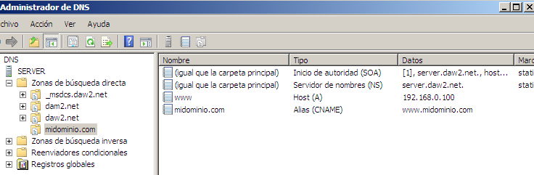

* Prueba a resolver los nombres (**nslookup)**

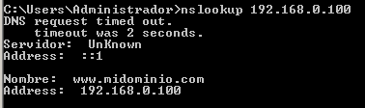

* Prueba si hay conectividad desde el server a **www.midominio.com**
* Configura Apache añadiendo una nueva directiva **<VirtualHost> …</VirtualHost>**   que contenga las siguientes características para el servidor web: **Captura la pantalla**  con la definición del **<VirtualHost….>**
* Nombre del servidor:**www.midominio.com**
* Define midominio.com. como **alias** para el servidor (directiva **ServerAlias** )
* Raíz de documentos para el sitio: **/var/www/html/midominio** (créalo y ubica una página: **index.html**)
* Dirección de correo del administrador del sitio: **webmaster@midominio.com**
* Crea el directorio: **/var/log/httpd/midominio** donde vamos a ubicar los archivos **log**  del sitio.
* Define la ubicación de los archivos log ( **error_log**  y **access_log** dentro de ese directorio
* Comprueba si la sintaxis del archivo: **httpd.conf**  es correcta, con el comando: **httpd –t**
* Recarga el servicio. Corregir posibles errores.
* Prueba el acceso desde el navegador del propio equipo centos: [**http://www.midominio.com**](http://www.midominio.com) **Captura la pantalla**

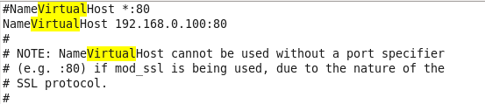

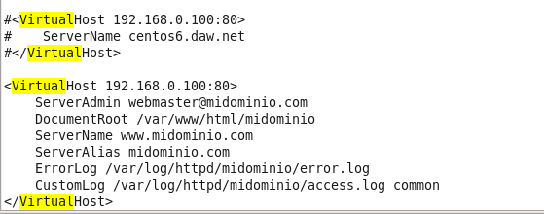

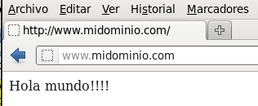

* Prueba el acceso desde el navegador del equipo server.
* Prueba el acceso a la página inicial del sitio por defecto: http://centos6
* Visualiza el contenido de los archivos **log**  del sitio: [**www.midominio.com**](http://www.midominio.com)
* Accede a la página de inicio de: **centos6.daw2.net,**  se visualiza la de [www.midominio.com](http://www.midominio.com), esto es porque al definirse Host Virtuales el comportamiento de apache es acceder al primero de los VirtualHost que tengamos definidos, por eso se debe definir el servidor:**centos6.daw2.net**  como primer VirtualHost:

**<VirtualHost 192.168.0.100:80>**

**ServerName centos6.daw2.net**

**</VirtualHost>**

Recarga el servicio y accede ahora a la página de**: centos6.daw2.net. Captura la pantalla**

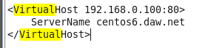

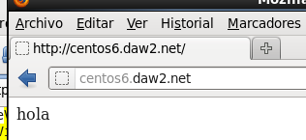

1. Añade un nuevo host virtual para alojar las páginas del dominio: **miempresa.es.**

* Configura el servicio DNS de Windows 2008 server: añade una nueva zona directa llamada: **miempresa.es**, crea dentro de esta zona un registro de tipo **A** que asocie el nombre de equipo: **www.miempresa.es**, a la dirección **IP** del equipo **centos.**
* Define un alias: **miiempresa.es.**  para el equipo: **www.miempresa.es. Captura la pantalla del DNS.**
* Prueba a resolver los nombres **(nslookup)**

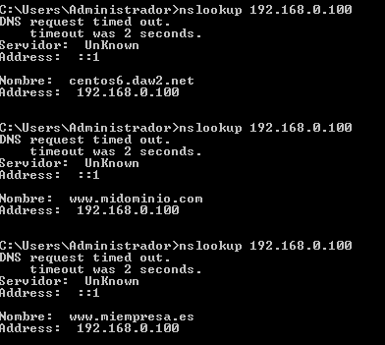

* Configura Apache para que pueda alojar este sitio: **Captura la pantalla**  con la definición del **<VirtualHost….>**
* Nombre del servidor:**www. miempresa.es**
* Define **alias** (miempresa.es) para el servidor(directiva **ServerAlias** )
* Raíz de documentos:  **/var/www/miempresa/** (créalo y ubica una página inicial de nombre: **miempresa.html**)
* Define la directiva **DirectoryIndex**  que indique que la página inicial de este sitio va a ser: **miempresa.html**
* Dirección de correo del administrador del sitio: [**webmaster@miempresa.es**\*\*\*\*](mailto:webmaster@miempresa.es****)
* 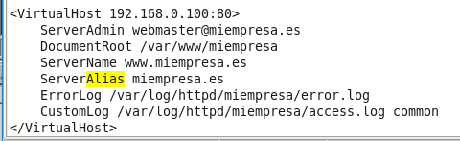
* Los archivos log se ubicarán en: **/var/log/httpd/miempresa/**.
* Incluye las directivas **ErrorDocument (403, 404 y 500).** Incluye también la directiva: **Alias /error/ /var/www/error**
* **Control de acceso a máquinas**: la página web sólo podrá visualizarse desde el equipo Windows Server 2008.
* **Control de acceso a usuarios:** el sitio será de acceso exclusivo para los usuarios de la empresa. Configura las opciones necesarias dentro de: **<Directory …>**
* Crea el archivo **/etc/httpd/.htmiempresa**  e incluye a un par de usuarios
* Crea el archivo **.htaccess**  dentro del directorio raíz de documentos del sitio, con las opciones adecuadas
* Comprueba si la sintaxis del archivo: **httpd.conf**  es correcta, con el comando: **httpd –t**
* Recarga el servicio. Corrige posibles errores.
* Prueba el acceso desde el navegador del equipo server. [**http://www.miempresa.es**](http://www.miempresa.es) Comprueba que pide autenticación y que para los usuarios autorizados se visualiza la página: **miempresa.html Captura la pantalla**

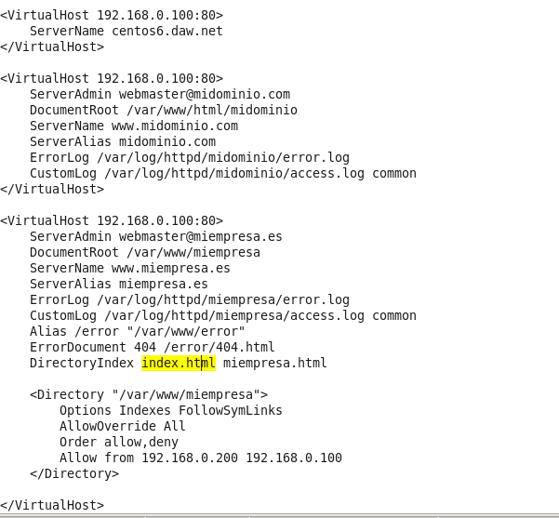

* Prueba el acceso desde el navegador del propio equipo centos, comprueba que se visualiza la página de error 403 **Captura la pantalla.**

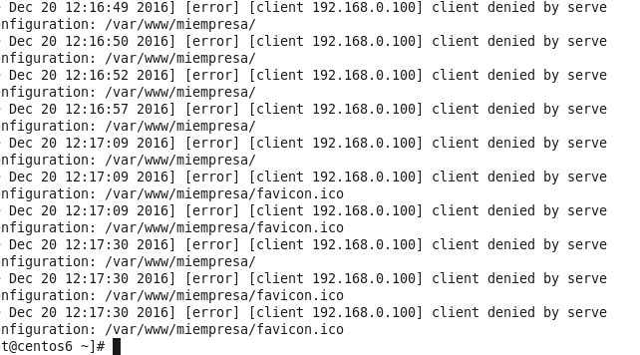

* Visualiza el contenido de los archivos **log**  del sitio: [**www.miempresa.es**](http://www.miempresa.es)
* Prueba el acceso a la página inicial del sitio por defecto: <http://centos6>.daw2.net
* Prueba el acceso a la página inicial de **midominio.com**: <http://www.midominio.com>
* Crea un directorio **ventas,**  dentro del directorio raíz (DocumentRoot) de este sitio, con una página inicial: **index.html.** Accede a la página desde el server y comprueba que también nos pide autenticación (hereda del directorio raíz)

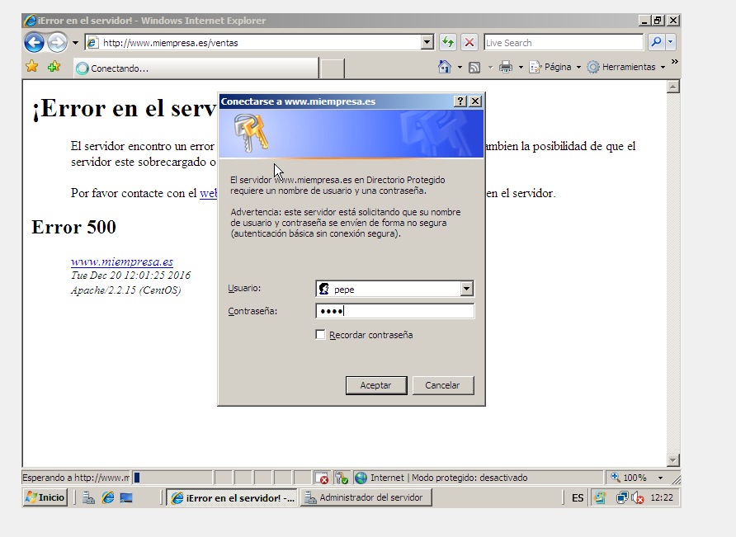

* Crea un directorio **productos** en : **/var/www/productos.**, con una página inicial: **index.html,** como está fuera del directorio raíz de documentos de este sitio (**/var/www/miempresa**) , configura la directiva **Alias**  necesaria
* Accede a la página anterior, comprueba que no pide autenticación (no hereda). **Captura la pantalla.**

